Ek-1: Harita (20. Grup Doğal Sit - Kesin Korunacak Hassas Alan)

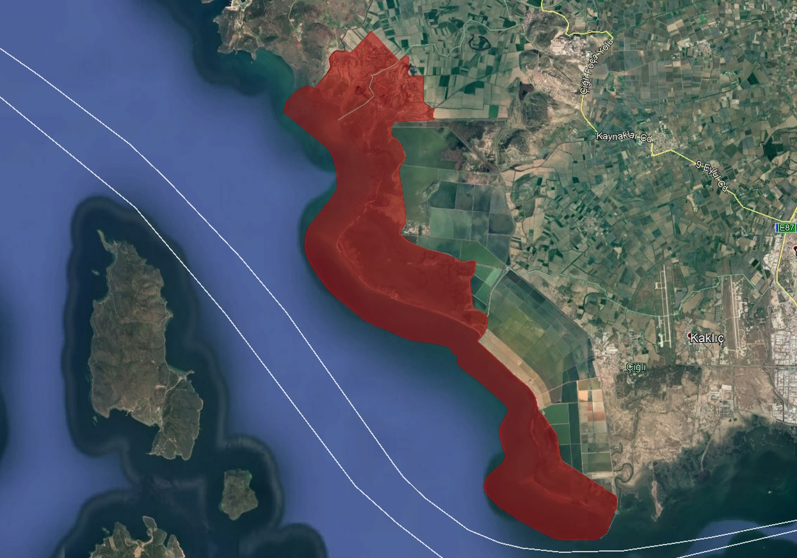

Çevre ve Şehircilik Bakanlığı (Tabiat Varlıklarını Koruma Genel Müdürlüğü) 09.09.2020 tarih ve 97749335-020-E.189398 sayılı yazısı ve 08.09.2020 tarihli ve 2941 sayılı Cumhurbaşkanı Kararı ile onaylanan ve 09.09.2020 tarihli ve 31239 sayılı Resmi Gazete’de yayımlanan İzmir İli, Çiğli-Menemen-Foça İlçeleri sınırları içerisinde yer alan 20. Grup Doğal Sit Alanlarını koruma statülerinden " Doğal Sit - Kesin Korunacak Hassas Alan”.

